# Задание 4

**Есть отрывок из книги написанный в**[**этом документе**](https://yadi.sk/d/u9owfoao3TUqvt)**-**<https://yadi.sk/d/u9owfoao3TUqvt>

**Простое (ОБЯЗАТЕЛЬНОЕ) задание:** 

**1) Взять «за основу»**[**разработанный Вами сайт из задания 3**](https://cloud.mail.ru/public/hVfV/3mrN4BYd1) **дополните код и разместите в нижней части сайта (в footer) простую форму обратной связи: Имя, eMail, кнопка - ВНИМАНИЕ! Только её визуальную часть (frontend)**

**2) Оформление формы с помощью CSS проработать самостоятельно**

**3) Загрузить сайт на свой хостинг (на GitHub)**

**В отчёте (дополнительное поле при отправке отчёта) пришлите URL вашей ДЗ-страницы…**

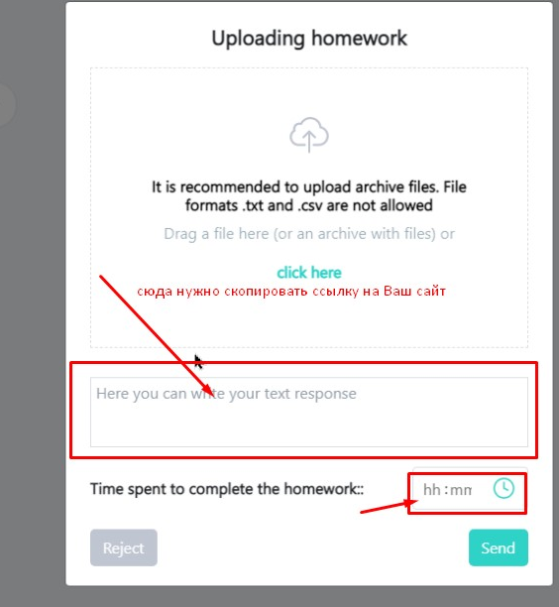

**Сложное (НЕОБЯЗАТЕЛЬНОЕ) задание:** 

1. **Взять «за основу»**[**разработанный Вами сайт из задания 3**](https://cloud.mail.ru/public/hVfV/3mrN4BYd1) **дополните код и разместите в нижней части сайта (в footer) простую форму обратной связи с использованием возможностей одного из представленных ресурсов:**
   1. **Гугл формы -** [**https://forms.google.com/**](https://forms.google.com/)
   2. **Яндекс формы -** [**https://forms.yandex.ru**](https://forms.yandex.ru)
   3. **QForm.io -** [**https://ru.qform.io**](https://ru.qform.io)
   4. **Re:plain -** [**https://replain.cc/ru**](https://replain.cc/ru)

## Полезно

* <https://webref.ru/> – сайт-справочник
* <https://www.iloveimg.com/ru> - оптимизация изображений online
* <https://t.me/+YTwSLOb8cYdiZGJi> – тг-канал группы Front31
* <https://mm.tt/map/2492177743?t=P7MFKyC5bD> – интеллект-карта обучения
* <http://htmlbook.ru/html/input/pattern> - паттерны в формах